2021年安徽省初中学业水平考试
物理
一、填空题
1. 在我国“祝融号” 火星车的顶部，有一个叫集热窗的装置，里面装有一种叫正十一烷的物质。这种物质在白天温度高时为液态。夜间温度低时会______（填物态变化名称）放热，从而起到控温作用。
2. 在一些闹市区，常会看到如图所示的监测设备，显示屏上的数据(65.7分贝)反映的是声音的______（选填“音调”“响度”或“音色”）。
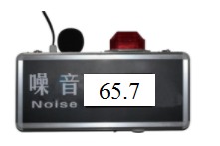
3. 原子是构成物质的一种微粒，借助外部能量，可以使外层电子从原子脱离，原子失去电子后成为带______（选填“正或负”）电的粒子。
4. 如图，L表示凸透镜，MN为主光轴。O为光心，F为焦点。从S点发出两条光线，一条经过光心，另一条平行于主光轴，请在图中画出它们经凸透镜后的出射光线______。
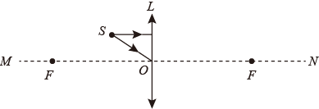
5. 小林将导线绕在一根铁钉上，制成电磁铁，与电池接通后，如图所示，铁钉的尖端为______ （选填“N” 或“S”）极。
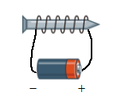
6. 中国空间站“天和”核心舱首次采用了大面积可展收柔性太阳能电池翼，单翼的发电功率可达9kW，从能量转化的角度分析“9kW”表示的物理意义是：______。
7. 沙漠地区昼夜温差大，主要原因是砂石的比热容较小。初温为20℃，质量为50kg的砂石吸收3.6×10⁶J的热量后，温度升高到______℃ 。[砂石的比热容为0.9×10³J(kg·℃)]。
8. 如图，用滑轮组将一重物竖直向上匀速提升2m，所用拉力F=100N，若该过程中滑轮组的机械效率为80%，则滑轮组对重物做的有用功为______J。
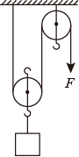
9. 图示电路中，电源电压不变，电阻R₁ =30Ω，R₂ =60Ω，闭合开关S，电流表A的示数为0.3A，则通电1min电阻R₁产生的热量为______J。
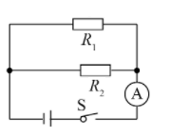
10. 在某星球表面，物体所受重力与质量的比值约为3.8N/kg，大气压约为760Pa。假设能在该星球表面用水做托里拆利实验，如图所示，水的密度为1.0×10³kg/m³，则经实验测出的h约为______m。
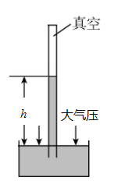
二、选择题
11. 下列说法正确的是（ ）
A. 在气体中，流速越大的位置压强越大
B. 跳远运动员起跳前要助跑是为了增大惯性
C. 导体在磁场中运动时一定会产生感应电流
D. 家庭电路发生火灾时，要先切断电源，不能直接泼水灭火
12. 如图，小雯在做家务劳动时，用平行于水平地面力推沙发，沙发有相对地面运动的趋势，但它没有被推动。在上述过程中（ ）
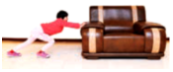
A. 地面对沙发没有摩擦力的作用
B. 人对沙发的推力与地面对沙发的摩擦力大小相等
C. 人对沙发的推力与沙发对人的推力是一对平衡力
D. 沙发受到的重力与地面对沙发的支持力是一对相互作用力
13. 图示为游乐场中在竖直面内转动的摩天轮，小红乘坐该摩天轮时速度大小不变，则她从最低点上升到最高点的过程中（ ）
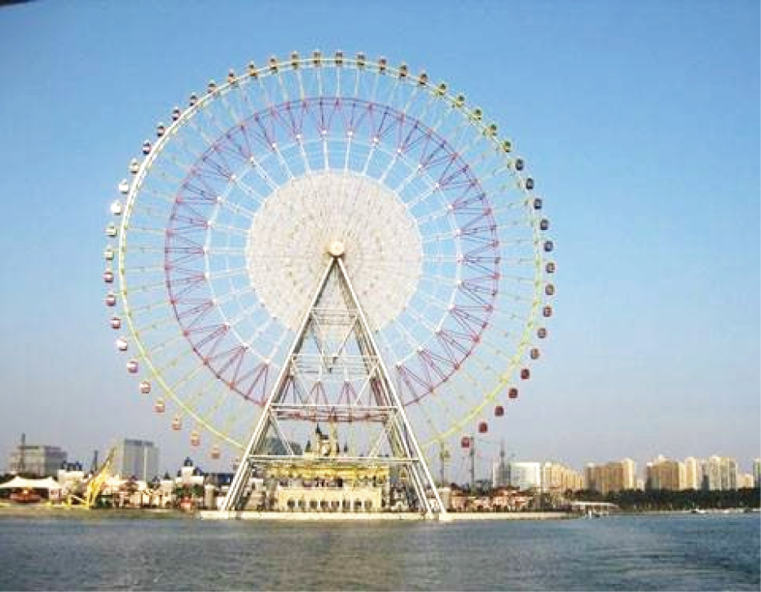
A. 动能减少 B. 重力势能不变 C. 机械能增大 D. 机械能不变
14. 利用地震波中纵波和横波的传播速度不同可以监测震源的位置。图示两条直线分别表示这两种波从震源开始传播的距离(s)与所用时间(t)的关系，若测得这两种波先后到达某监测站的时间间隔为10s，则震源到该监测站的距离为（ ）
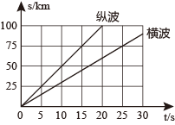
A. 25km B. 50km C. 75km D. 100km
15. 如图所示，R₁和R₂均为定值电阻，闭合开关S，电流表指针明显偏转，电压表几乎无示数，如果R₁或R₂一处发生故障，则下列判断正确的是（ ）
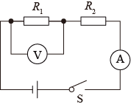
A. R₁短路 B. R₂短路 C. R₁断路 D. R₂断路
16. 图示电路中，电源电压不变，R为滑动变阻器，L为小灯泡（假设灯丝电阻不变)。闭合开关S，滑动变阻器的滑片P从b端向a端滑动过程中（ ）
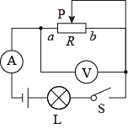
A. 电流表示数变小，小灯泡变暗
B. 电压表示数变大，小灯泡变亮
C. 电压表示数与电流表示数的比值变小，小灯泡变亮
D. 电压表示数与电流表示数的比值不变，小灯泡变亮
17. 图示为直流电动机的工作原理图。线圈abcd处于向右的磁场中，两个铜半环E和F跟线圈两端相连，可随线圈一起转动，两半环中间断开，彼此绝缘；A和B是电刷，它们分别跟两个半环接触，使电源和线圈组成闭合电路。在图示位置，电流沿dcba流过线圈，dc边受到磁场的作用力向下，则（ ）
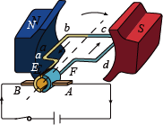
A. 线圈在图示位置时，ab边受到磁场的作用力向下
B. 线圈由图示位置转过180º时，电流沿dcda流过线圈
C. 线圈由图示位置转过180°时，dc边受到磁场的作用力向下
D. 线圈由图示位置转过180°时，ab边受到磁场的作用力向下
三、实验题
18. 如图所示，某小机用玻璃板代替平面镜探究平面镜成像的特点。
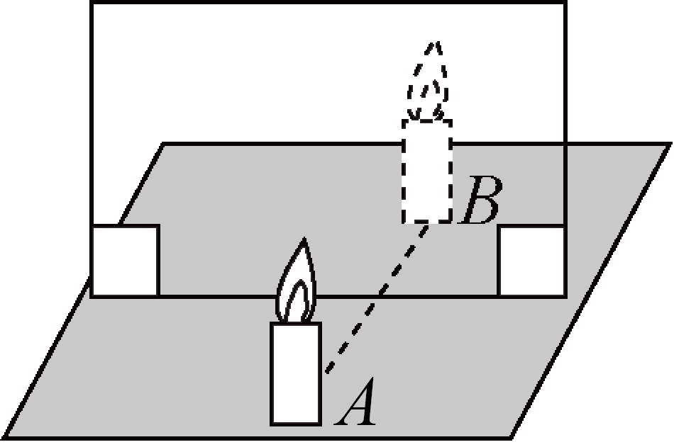
（1）为了比较像与物到平面镜的距离，需要的测量工具是______；
（2）将一支点燃的蜡烛A放在玻璃板前，再拿一支外形相同______(选填“点燃”或“未点燃”)的蜡烛B，竖直着在玻璃板后面移动，直到看上去它跟蜡烛A的像完全重合，这个位置就是蜡烛A的像的位置。
19. 小华按图示的步骤进行探究浮力的实验；
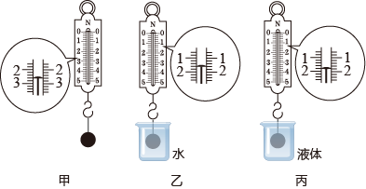
A. 在弹簧测力计下悬桂个金属球，如图甲所示，弹簧测力计的示数为2.6N；
B. 将金属球浸没在水中，弹簧测力计的示数如图乙所示；
C. 将金属球从水中取出并擦干水分，再将它浸没在另一种液体中，弹簧测力计的示数如图丙所示。
由实验可知，金属球浸没在水中时受到的浮力大小为______N，图丙中液体的密度______（选填“大于”“等于”或“小于”）水的密度。
20. 用图甲所示的电路探究“电流与电阻的关系”，电源电压为3V，滑动变阻器的规格为“20Ω 1.5A”；
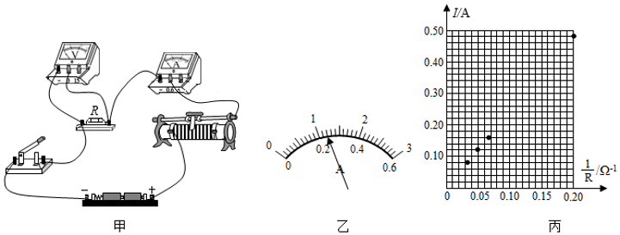
（1）实验时，依次更换不同的电阻，调节______，保证电阻两端电压不变，分别记录每次电阻R和电流示数I，数据如下表：
实验次数 | 1 | 2 | 3 | 4 | 5
电阻R/Ω | 30 | 20 | 15 | 10 | 5
电流I/A | 0.08 | 0.12 | 016 |  | 0.48
电阻的测数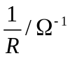 | 033 | 0.50 | 0.067 | 0.100 | 0.200
（2）第4次实验的电流表示数如图乙所示，该数为______A；
（3）为了更精确地描述I与R的关系，在表中增加了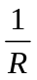的数据，并根据I，的值在图丙的坐标纸中描出相应的点。请你在图丙中补充第4次的实验数据点，并作出I-的图像______；
（4）根据图像可以得到的实验结论是：______。
四、计算与推导题
21. 如图所示，小明在单杠上做引体向上运动，每次引体向上身体上升的高度为握拳时手臂的长度。已知小明的体重为500N，握拳时手臂的长度为0.6m，完成4次引体向上所用的时间为10s。求：
（1）小明完成1次引体向上所做的功；
（2）10s内小明做引体向上的功率。
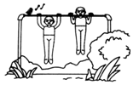
22. 如图所示的电路中，电源电压U不变，r、R₁和R₂均为定值电阻，其中r=1Ω，R₁=14Ω，S₁为单刀单掷开关，S₂为单刀双掷开关。闭合S₁，将S₂掷于1端，电压表V的示数U₁=2.8V；将S₂切换到2端，电压表V的示数U₂=2.7V。求：
（1）电源电压U大小；
（2）电阻R₂的阻值。
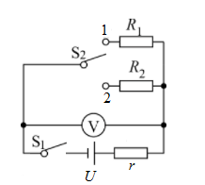
23. 研究物理问题时，常需要突出研究对象的主要因素，忽略次要因素，将其简化为物理模型。
（1）如图甲，一质量分布均匀杠杆，忽略厚度和宽度，长度不可忽略，用细线将它从中点悬起，能在水平位置平衡。将它绕悬点在坚直面内缓慢转过一定角度后（如图乙）释放，为研究其能否平衡，可将它看成等长的两部分，请在图乙中画出这两部分各自所受重力的示意图和力臂，并用杠杆平衡条件证明杠杆在该位置仍能平衡；
（2）如图丙，一质量分布均匀的长方形木板，忽略厚度，长度和宽度不可忽略，用细线将它AB边的中点悬起，能在水平位置平衡。将它绕悬点在坚直面内缓慢转过一定角度后（如图丁）释放，木板在该位置能否平衡？写出你的判断依据。
